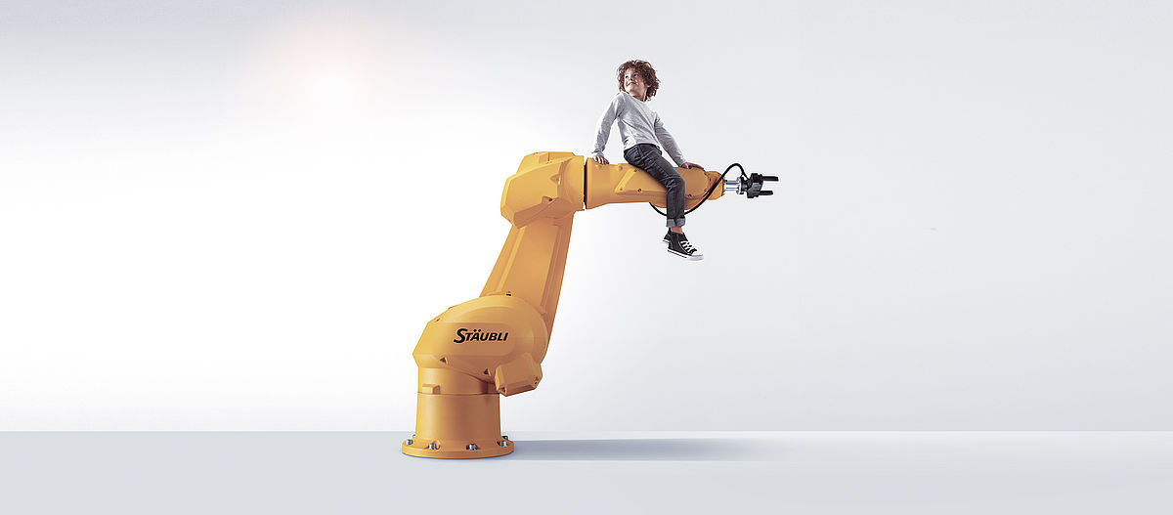
Stäubli ontwikkelt en produceert mechatronica oplossingen in 3 verschillende afdelingen : Textielmachines, Connectoren en Robotica. Stäubli beschikt over 13 industriële productie sites, 25 verkoopkantoren wereldwijd en meer dan 5.500 werknemers. Stäubli Benelux is gevestigd in Kortrijk. Een team van een 27-tal medewerkers is er actief in de verkoop, dienst-na-verkoop en opleiding voor de drie afdelingen.
APPLICATION ENGINEER ROBOTICS

Functie: Je zal instaan voor de ondersteuning van onze klanten of integratoren zowel tijdens de pre-sales als aftersales fase. Je analyseert samen met de sales engineer projecten, staat in voor simulaties, testen en programmatie van applicaties. Je werkt deels op kantoor (Kortrijk), deels bij klanten (Benelux).
Profiel: Je genoot een opleiding elektromechanica, automatisatie, elektriciteit/elektronica of hebt voldoende ervaring in een industriële omgeving. Zowel mensen met een ervaring als starters komen in aanmerking. Kennis van industriële automatisatie of PLC’s is een troef. Je bent bovenal een teamplayer met een hart voor de klanten. Je werkt vanuit Kortrijk, maar je ziet niet op tegen reizen en korte verblijven in het buitenland. Je trekt je uit de slag in het Frans en het Engels.
Ons aanbod:
Een jong team, de ondersteuning van een snel groeiende multinational, een doorgedreven opleiding in het buitenland en een mooi salarispakket met wagen en vele extra’s.
Interesse? Surf naar www.staubli.com voor meer info. Mail je CV naar Search & Selection, Francis Vanden Berghe, Koning Albertlaan 79, 9000 Gent. f.vandenberghe@searchselection.com of bel 0496/560 548

